**Đề 19: Phát triển phần mềm quản lí mượn trả sách của thư viện Quốc gia**

**THIẾT KẾ**

1. **Thiết kế lớp thực thể**

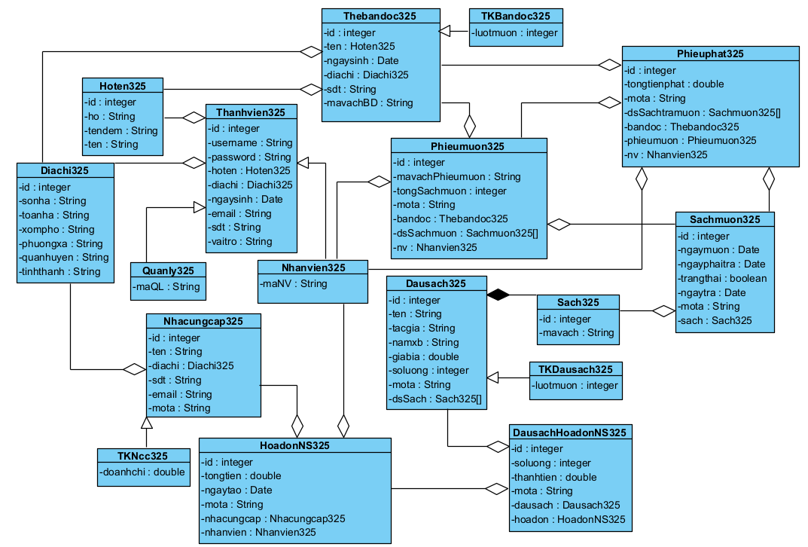

Biểu đồ thiết kế lớp thực thể

1. **Thiết kế CSDL**

*Bước 1:*

Mỗi lớp thực thể đề xuất một bảng tương ứng:

* Lớp Diachi325 -> bảng tblDiachi
* Lớp Quanly325 -> bảng tblQuanly
* Lop Nhanvien325 -> bảng tblNhanvien
* Lớp Thanhvien325 -> bảng tblThanhvien
* Lớp Nhacungcap325-> bảng tblNhacungcap
* Lớp Thebandoc325-> bảng tblThebandoc
* Lớp Dausach325-> bảng tblDausach
* Lớp Sach325-> bảng tblSach
* Lớp HoadonNS325-> bảng tblHoadonNS
* Lớp DausachHoadonNS325-> bảng tblDausachHoadonNS
* Lớp Phieumuon325-> bảng tblPhieumuon
* Lớp Sachmuon325-> bảng tblSachmuon
* Lớp Phieuphat325-> bảng tblPhieuphat

*Bước 2:*

Đưa thuộc tính không phải đối tượng của lớp thực thể thành thuộc tính của bảng tương ứng:

* tblDiachi: id, số nhà, tòa nhà, xóm phố, phường xã, quận huyện, tỉnh thành
* tblQuanly: mã quản lý
* tblThanhvien: id, username, password, họ đệm, tên, ngày sinh, email, số điện thoại, vai trò
* tblNhacungcap: id, tên, số điện thoại, email, mô tả
* tblNhanvien: mã nhân viên
* tblThebandoc: id, họ đệm, tên, ngày sinh, số điện thoại, mã vạch bạn đọc
* tblDausach: id, tên, tác giả, năm xuất bản, giá bìa, số lượng, mô tả
* tblSach: id, mã vạch
* tblHoadonNS: id, tổng tiền, ngày tạo, mô tả
* tblDausachHoadonNS: id, số lượng, thành tiền, mô tả
* tblPhieumuon:id, mã vạch phiếu mượn,tổng sách mượn, mô tả
* tblSachmuon: id, ngày mượn, ngày phải trả, trạng thái, ngày trả, mô tả
* tblPhieuphat:id,tổng tiền phạt, mô tả

*Bước 3:*

Chuyến quan hệ số lượng giữa các lớp thực thể thành quan hệ số lượng giữa các bảng:

* 1 tblDausach – n tblSach
* 1 tblNhanvien - n tblHoadonNS
* 1 tblNhacungcap – n tblHoadonNS
* ………

*Bước 4:*

Bổ sung các thuộc tính khóa. Khóa chính được thiết lập với thuộc tính id của các bảng tương ứng: trừ các bảng tblTK, tblNhanvien,tblQuanly

Khóa ngoại được thiết lập cho các bảng:

* 1 tblDausach – n tblSach -> bảng tblSach có khóa ngoại tblDausachid
* 1 tblNhanvien - n tblHoadonNS -> bảng tblHoadonNS có khóa ngoại tblNhanvienid
* 1 tblNhacungcap – n tblHoadonNS -> bảng tblHoadonNS có khóa ngoại tblNhacungcapid
* …….

*Bước 5:*

Loại bỏ các thuộc tính gây dư thừa dữ liệu:

* Thuộc tính bị trùng lặp
* Thuộc tính dẫn xuất : tổng tiền, tổng sách mượn, tổng tiền phạt đều là thuộc tính dẫn xuất, do giá của các quyển sách Thư viện đã nhập luôn luôn không đổi, nếu khi nhập cùng 1 loại sách mà có sự thay đổi về giá thì khi đó coi đầu sách có giá mới đó là 1 đầu sách mới ( cùng tên với đầu sách cũ nhưng khác nhau về giá thành) -> loại bỏ các thuộc tính dẫn xuất này.
* Các thuộc tính của các lớp thống kê -> loại bỏ hết các bảng thống kê.

Kết quả thu được CSDL toàn hệ thống được trình bày trong hình sau:

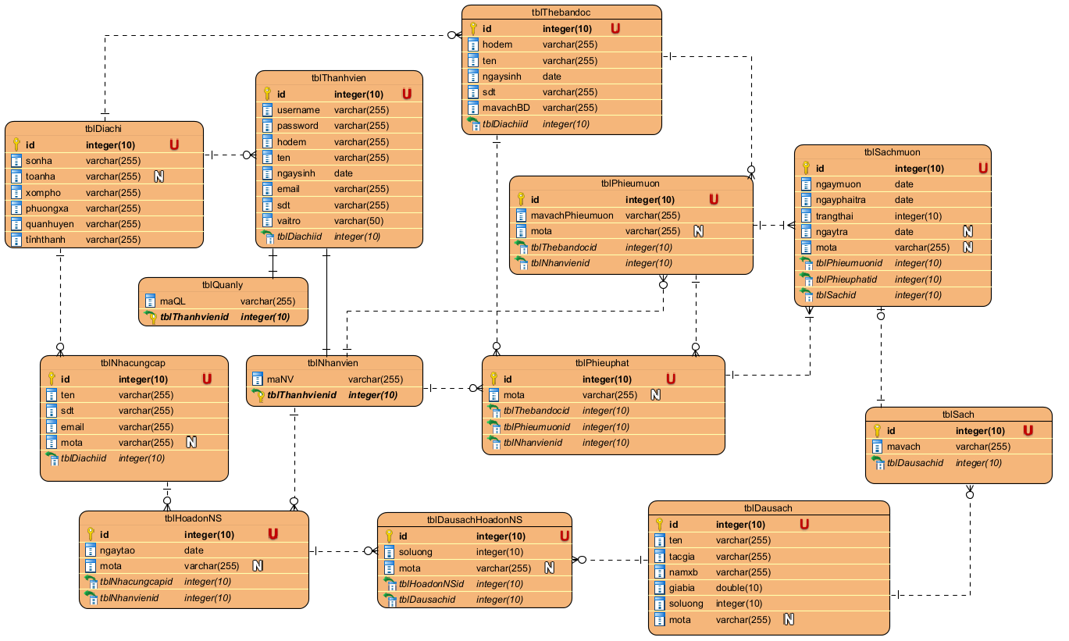

1. **Thiết kế tĩnh -Biểu đố lớp thiết kế module**
2. ***Thiết kế giao diện cho module trả sách***

|  |
| --- |
| **Trang chủ nhân viên**  Trả sách |

**Quét thẻ bạn đọc**

Vui lòng quét thẻ bạn đọc để tiếp tục

***a***

Danh sách sách mượn đã trả:

|  |  |  |  |  |  |  |
| --- | --- | --- | --- | --- | --- | --- |
| **TT** | **mã** | **Tên sách** | **Tác giả** | **Mã vạch** | **Ngày mượn** | **Ngày phải trả** |
|  |  |  |  |  |  |  |
|  |  |  |  |  |  |  |

Danh sách sách mượn chưa trả:

Tên: Nguyễn Văn A Ngày sinh: 08/08/2000

Địa chỉ : 30 Nguyễn Trãi, Thanh Xuân, Hà Nội SĐT : 0961863173

**Trả sách**

|  |  |  |  |  |  |  |
| --- | --- | --- | --- | --- | --- | --- |
| **TT** | **mã** | **Tên sách** | **Tác giả** | **Mã vạch** | **Ngày mượn** | **Ngày trả** |
| 1 |  |  |  |  |  |  |
| 2 |  |  |  |  |  |  |
| 3 |  |  |  |  |  |  |

Reset

Về trang chủ

Submit

1. *Đề xuất các lớp giao diện tương ứng với ngôn ngữ lập trình*

* Tầng giao diện có các trang jsp: gdChinhNV325, gdQuetthe325, gdTrasach325.

1. *Đề xuất các lớp truy xuất dữ liệu (DAO)*

* Các lớp tầng truy cập dữ liệu DAO: DAO, ThebandocDAO, PhieumuonDAO,PhieupphatDAO, SachmuonDAO.

1. *Biểu đố lớp thiết kế modul*

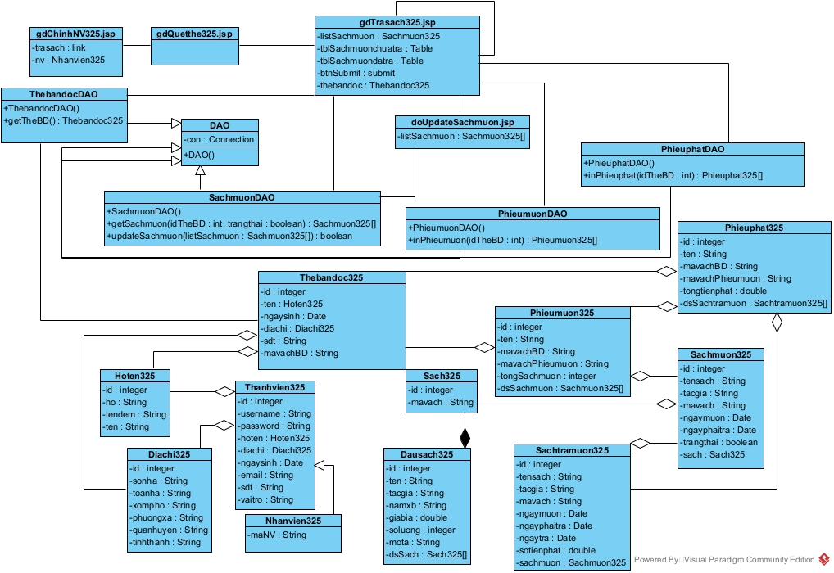

1. **Thiết kế hoạt động**
   1. *Vẽ biểu đồ hoạt động của module*

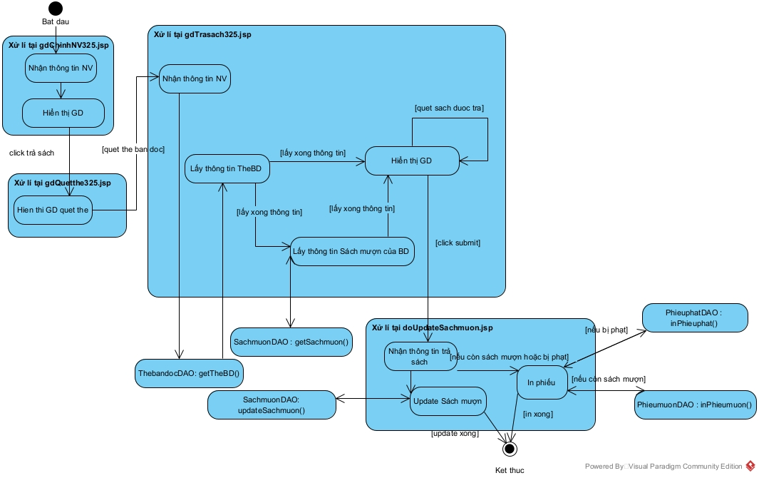

* 1. *Kịch bản v.3 và biểu đồ tuần tự*